Uso de Gráficas, Listas y Colas en SIMIO
Pablo Javier Batz Contreras



Universidad San Carlos de Guatemala
Facultad de ingeniería.
Ingeniería en ciencias y sistemas

Indice
Indice 1
Competencia(s) 2
Sub Tema 1 2
Objetivo 2
Introducción 2
Contenido 2
Pongamos en Práctica la Teoría 3
Caso de Estudio 1 3
Caso de Estudio 2 3
Conclusiones 3
Sub Tema 2 3
Objetivo 3
Introducción 3
Contenido 3
Pongamos en Práctica la Teoría 4
Caso de Estudio 1 4
Caso de Estudio 2 4
Conclusión General 5
Referencias 5

Competencia(s)
Al finalizar esta lectura, el estudiante será capaz de:
- Comprender el uso y propósito de las gráficas como herramienta de análisis visual en SIMIO.
- Utilizar listas para organizar y controlar objetos dentro del modelo.
- Configurar y analizar colas (queues) para estudiar el comportamiento de los sistemas de espera.
- Aplicar estos elementos para mejorar la representación y análisis de modelos simulados en SIMIO.

Introducción
En la simulación de eventos discretos, es común que las entidades deban esperar por un recurso, formar una fila o ser procesadas en un orden específico. Además, es crucial monitorear el desempeño de estos procesos con herramientas visuales. Por eso, en esta semana conoceremos tres herramientas esenciales en SIMIO: gráficas, listas y colas.
Estas funciones no solo enriquecen la representación del modelo, sino que permiten recolectar datos, analizar métricas de desempeño y tomar decisiones informadas a partir de resultados simulados.

Contenido
Gráficas en SIMIO
SIMIO permite representar resultados numéricos mediante gráficas y tablas dentro del mismo entorno de simulación. Esto es útil para analizar variables como:
- Tiempos promedio en cola.
- Utilización de recursos.
- Número de entidades en el sistema.
- Productividad de procesos.
Tipos comunes de gráficas:
- Line Chart: Ideal para ver la evolución de una métrica en el tiempo.
- Histogram: Para observar la distribución de una variable.
- Pie Chart: Útil para representar proporciones (por ejemplo, tipos de entidades).
Listas (Lists)
Una lista en SIMIO es una colección ordenada de objetos que se puede usar para controlar rutas, decisiones y asignaciones dentro del modelo.
Usos de las listas:
- Dirigir entidades a estaciones específicas.
- Controlar asignación de recursos.
- Simplificar la lógica del modelo (por ejemplo, recorrer una serie de estaciones).
Una entidad puede moverse a través de varias estaciones usando una lista llamada EstacionesProduccion, y la entidad puede tener un atributo Destino que apunte al siguiente objeto dentro de la lista.
Add-on Process Logic:
Assign: MiEntidad.Destino = EstacionesProduccion[MiEntidad.Indice]
Colas (Queues)
Las colas permiten representar el comportamiento de espera de las entidades. En SIMIO, las colas están presentes en muchos objetos (como Server, Combiner, Workstation) y tienen diferentes configuraciones:
Tipos de reglas de cola:
- First In First Out (FIFO): Orden clásico.
- Last In First Out (LIFO): El último que llega, es el primero en salir.
- Priority: Según una prioridad definida por el usuario.
- By Attribute: Según un valor específico (por ejemplo, urgencia).
Personalización:
- Puedes crear colas personalizadas en objetos Node, Server o como listas de espera globales.
- Se puede visualizar el estado de una cola en tiempo real y exportar estadísticas como:
  - Longitud promedio.
  - Tiempo promedio de espera.
  - Máxima longitud.
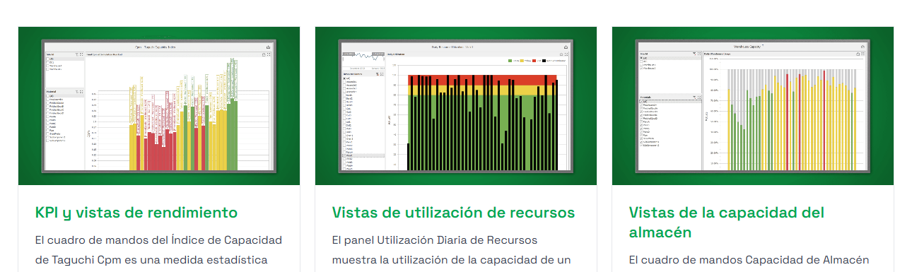

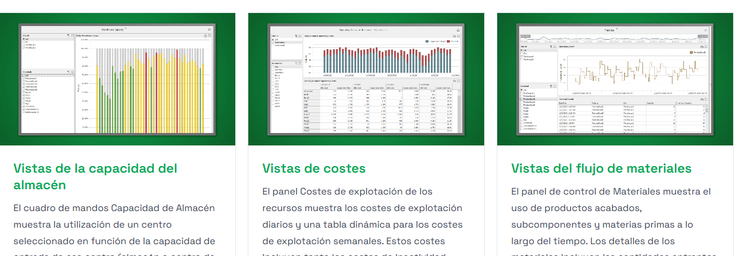

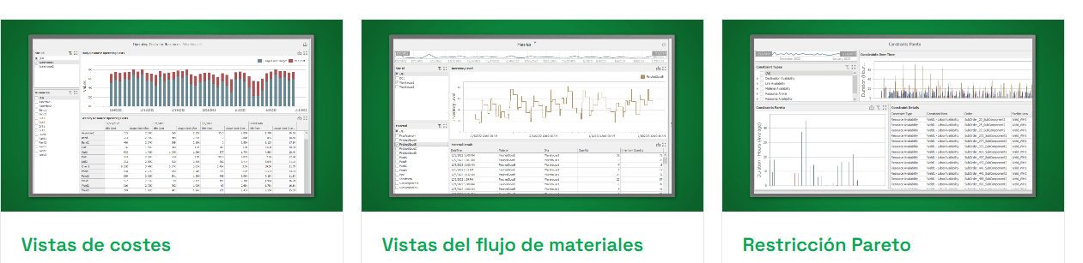

Pongamos en Práctica la Teoría

Caso de Estudio 1
Caso de Estudio: Flujo de Pacientes en una Clínica
Contexto:
Una clínica desea simular el flujo de pacientes que pasan por tres etapas: recepción, consulta y farmacia. Desean conocer los cuellos de botella, el tiempo promedio en el sistema y cómo varía la carga entre médicos.
Aplicación en SIMIO:
- Se modelan las estaciones como Servers: Recepción, Consulta y Farmacia.
- Se crean listas para definir el flujo: ProcesoAtencion = [Recepcion, Consulta, Farmacia].
- Se aplican colas con regla FIFO en cada estación.
- Se agregan gráficas para visualizar:
  - Tiempo promedio en el sistema.
  - Longitud de las colas.
  - Porcentaje de utilización de cada servidor.
Resultados esperados:
Las gráficas muestran que la consulta médica genera el mayor tiempo de espera. La solución podría ser aumentar el número de médicos durante horas pico o redistribuir a pacientes según urgencia usando reglas de prioridad en las colas.

Conclusión General

El uso de gráficas, listas y colas en SIMIO no solo mejora la representación del modelo, sino que permite una visión más clara y cuantitativa del desempeño del sistema. Estas herramientas permiten simular decisiones operativas, visualizar datos en tiempo real y experimentar con distintas configuraciones para mejorar procesos.

Referencias
- Banks, J., Carson, J. S., Nelson, B. L., & Nicol, D. M. (2010). Discrete-Event System Simulation (5th ed.). Pearson.
- Kelton, W. D., Smith, J. S., & Sturrock, D. T. (2013). Simio and Simulation: Modeling, Analysis, Applications. Simio LLC.
- SIMIO LLC. (2023). Official SIMIO Documentation. https://www.simio.com
- Law, A. M. (2015). Simulation Modeling and Analysis (5th ed.). McGraw-Hil

